**NOMEPROJETO**

Projeto Inicial – SENAI-2021-1S-3DM

Sumário

1. Resumo 3

2. Descrição do projeto 3

3. Modelagem de software 4

Modelo Conceitual 4

Modelo Lógico 4

Modelo Físico 4

Cronograma 4

# Resumo

Neste

# Descrição do projeto

# Modelagem de software

É um banco de dados que modela os dados de forma que eles sejam percebidos como tabela para os usuários. EX: MySQL

## Modelo Conceitual

É um conjunto de suposições baseadas no mundo real que indicarão as regras de negócio de um sistema com o domínio do usuário.

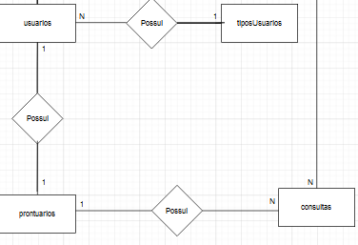

## 

## Modelo Lógico

É feito a partir do modelo conceitual para o tipo de banco que será implementado, não é de interesse do usuário, apenas da equipe de desenvolvimento.

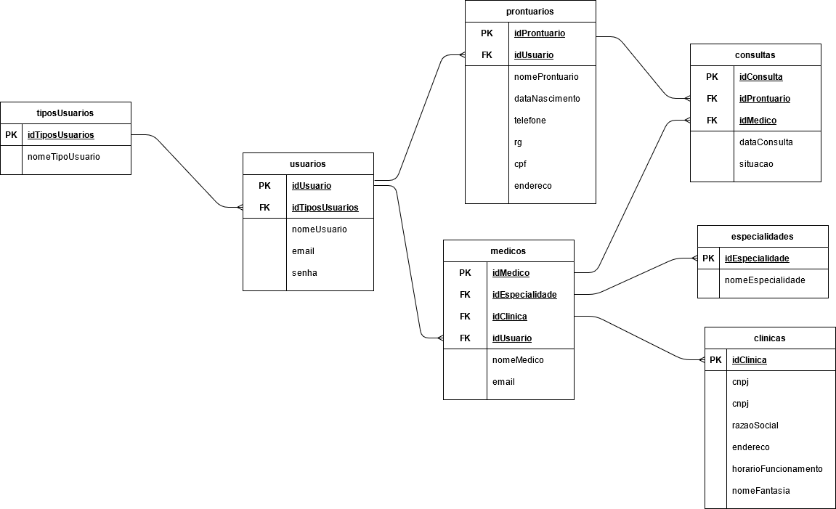

## Modelo Físico

O Modelo Físico por si só é a implementação, ele representa o conceitual e o lógico, tanto o banco de dados e o programa.

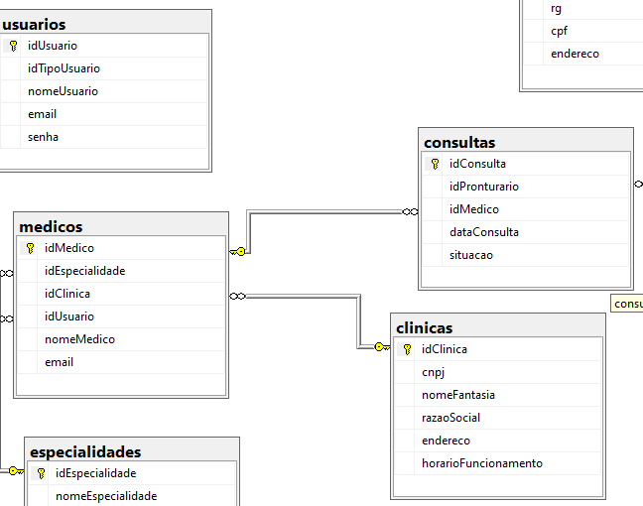

## 

## Cronograma

|  |  |  |  |  |  |
| --- | --- | --- | --- | --- | --- |
|  | Dia 1 | Dia 2 | Dia 3 | Dia 4 | Dia 5 |
| Prototipo | X | X |  |  |  |
| Banco de dados |  |  | X |  |  |
| Beck-End e Front-End |  |  |  | X | X |

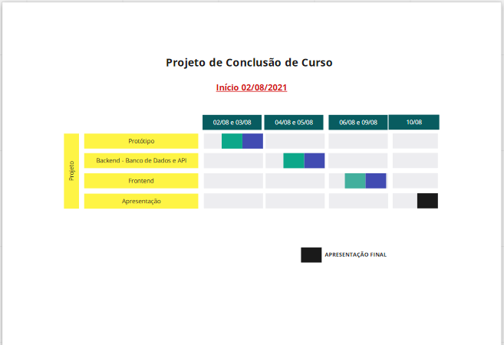

Obs.: https://trello.com/b/GQBGFsQN/projeto-inicial-3-termo

https://www.figma.com/file/vASKWBXa1E7LiKofCEOn0m/Projeto-Inicial---3%C2%BA-Termo?node-id=2%3A2